АЛТАЙСКИЙ ГОСУДАРСТВЕННЫЙ УНИВЕРСИТЕТ
Фрактальные свойства социальных процессов
Рубель А.В.
Барнаул 2008

Введение

Начало нового тысячелетия - это не только смена астрономических дат, это всегда скачок в науке, смена рассыпающейся картины мира, а именно: модели равновесного мира, по которой мы долгое время жили. Наступает эпоха нестационарных систем, которые чрезвычайно информативны.
С середины XX века все чаще стали говорить о том, что физика зашла в тупик. Классический подход к пониманию окружающего мира оказался неприменимым в некоторых областях знания. Квантовая теория и теория относительности "поделили" между собой все возможные законы, по которым существует мир. Но оказалось, что эта теория, всеобъемлющая на первый взгляд, описывает объекты только очень большого и очень малого размера, а именно - Вселенную и элементарные частицы. При этом предметы "нормальной" величины, окружающие человека в повседневности и составляющие нашу жизнь остаются вне поля зрения классической теории. Даже математика в то время оказалась бессильна перед такой тривиальной, казалось бы, задачей, как описание алгоритма, по которому развивается обычное дерево. Действительно, традиционные методы геометрии, широко используемые в естественных науках, основаны на приближенной аппроксимации структуры исследуемого объекта геометрическими фигурами (линиями, плоскостями, многоугольниками, полиэдрами, сферами и т.д.) и их композициями, метрические и топологические размерности которых равны между собой. Однако многие природные системы настолько сложны и нерегулярны, что использование только знакомых объектов классической геометрии для их моделирования представляется безнадежным.
Обычная жизнь не попадает под законы, описывающие функционирование атома или Вселенной. Проблемы, с которыми человек сталкивается ежедневно - совсем иного рода. Часто нельзя предсказать, "когда из крана упадет следующая капля" [13]. Каждая предыдущая создает совершенно новые условия для последующей, малейшее отклонение - и прогноз окажется неправильным. Будущее - это беспорядок, хаос.
Для решения подобных задач необходимо учитывать особенности топологии тонкой структуры объектов. Подходящими средствами для исследования поставленных вопросов представляются фракталы и теория математического хаоса.
Теория фракталов, рассматриваемая в данной курсовой работе, нашла применение во многих областях научного знания, в том числе и в науках об обществе. Общественная жизнь становится все более непредсказуемой, разные сферы человеческой деятельности нуждаются в точном прогнозировании. Именно теория фракталов, разработанная исключительно для описания объектов физической природы, дает возможность современным ученым сделать более предсказуемыми биологические, экономические и социальные процессы. То есть те сферы деятельности человека, которые непосредственно касаются его в реальной жизни.
Универсальность фракталов оказалась в центре передовых исследований целого ряда наук. Именно эта теория позволила заполнить те "пробелы", которые многие годы не попадали в поле зрения исследователей. Отличаясь удивительной лаконичностью, красотой и лояльностью ко многим областям человеческого знания, теория фракталов содержит в себе огромный научный потенциал. Все больше современных открытий опираются, так или иначе, на эту теорию. Большим преимуществом теории фракталов является ее прикладной характер, легкость в поиске действия фрактальных законов в окружающих человека предметах и явлениях. Целью данной курсовой работы является краткий обзор имеющихся на сегодняшний день теоретических исследований фракталов, а так же анализ сфер, в которых, так или иначе, применяется эта теория.

Предпосылки возникновения теории фракталов

Высказывая свои соображения по поводу современной научной картины мира в рамках предлагаемого подхода, заметим, что основы такого подхода были заложены более двух тысяч лет тому назад древнегреческим философом Платоном. Он первым осознал необходимость перестройки и, выбрав геометрию в качестве нового фундамента и метод геометрических пропорций в качестве нового метода, выдвинул программу геометризации математики. Именно его идеи легли в основу геометрической картины мира, а, следовательно, и современной науки - науки Коперника, Галилея, Кеплера и Ньютона. Платон утверждал, что космический порядок есть порядок геометрический.
В свое время еще Галилео Галилей говорил о том, что Вселенную можно понять только на языке математики. Ее буквами являются геометрические фигуры. Без треугольников, окружностей и других фигур невозможно разобрать ни одного ее слова.
Геометрия, которой пользуются в повседневной жизни, восходит к Эвклиду (примерно 300 лет до нашей эры). Треугольники, квадраты, круги, параллелограммы, параллелепипеды, пирамиды, шары, призмы - типичные объекты, рассматриваемые классической геометрией. Предметы, созданные руками человека, обычно включают эти фигуры или их фрагменты. Однако в природе они встречаются не так уж часто. Действительно, ни одно дерево не похоже на перечисленные объекты или их комбинацию. Легко заметить, что в отличие от форм Эвклида природные объекты не обладают гладкостью, их края изломаны, зазубрены, поверхности шероховаты, изъедены трещинами, ходами и отверстиями. Геометрию часто называют "сухой" наукой именно из-за ее неспособности описать форму природных объектов. Облака - это не сферы, горы - не конусы, линии берега - это не окружности, молния не распространяется по- прямой. Природа демонстрирует нам не просто более высокую степень, а совсем другой уровень сложности.
В 1975 доктор математики Бенуа Мандельброт предложил модель для понимания языка неживой и живой природы, назвав ее теорией фракталов. Он создал неевклидову геометрию негладких, шероховатых, зазубренных объектов, которые долгое время были вне рассмотрения науки, по сравнению с более усредненными, сглаженными, отполированными, спрямленными объектами. Именно эти "неправильные" объекты составляют подавляющее число объектов в природе, в отличие от их частного случая - "правильных" объектов. Данная теория получила название морфологии бесформенного.
Рождение фрактальной геометрии принято связывать с выходом в 1977 году книги Мандельброта "The Fractal Geometry of Nature" ("Фрактальная геометрия природы"). В его работах использованы научные результаты других ученых, работавших в период 1875-1925 годов в той же области (Пуанкаре, Фату, Жюлиа, Кантор, Хаусдорф). Но только в наше время удалось объединить их работы в единую систему. Термин "фрактал" также введен Бенуа Мандельбротом в 1977 году. Он писал, что придумал слово "фрактал", взяв за основу латинское прилагательное "fractus", означающее нерегулярный, рекурсивный, фрагментный", что отражает суть фрактала, как "изломанного", нерегулярного множества. Первое определение фракталам также дал Б. Мандельброт:
Фрактал - самоподобная структура, чье изображение не зависит от масштаба. Это рекурсивная модель, каждая часть которой повторяет в своем развитии развитие всей модели в целом.
Бенуа Мандельброт интерпретирует понятие фрактала как некоего образования, самоподобного или самоафинного в том или ином смысле. Такое пояснение позволяет охватить довольно широкое множество объектов. Простейшие фракталы обладают регулярной геометрически правильной структурой. Каждый фрагмент фрактала в точности повторяет всю конструкцию фрактала в целом. В случайных фракталах самоафинность заключается в сохранении нормальности случайного распределения на разных масштабах, с различными дисперсиями.
Почти все природные образования имеют фрактальную структуру. Если посмотреть на фрактальный объект в целом, затем на его часть в увеличенном масштабе, потом на часть этой части и т. п., то нетрудно увидеть, что они выглядят одинаково. Фракталы самоподобны - их форма воспроизводится на различных масштабах
Понятия фрактал и фрактальная геометрия, появившиеся в конце 70-х, с середины 80-х прочно вошли в обиход математиков и программистов. Своеобразный "заказ" на теорию фракталов был сделан еще в 60-х годах, когда первые программисты адаптировали сложные программные коды для понимания потенциальных покупателей компьютеров. В то время компьютеры все больше проникали в жизнь людей, ученые начинали применять их в своих исследованиях, росло число пользователей вычислительных машин. Для массового использования компьютеров стало необходимым облегчить процесс общения человека с машиной. Если в самом начале компьютерной эры немногочисленные программисты-пользователи самоотверженно вводили команды в машинных кодах и получали результаты в виде бесконечных лент бумаги, то при массовом и загруженном режиме использования компьютеров возникла необходимость в изобретении такого языка программирования, который был бы понятен для машины, и в то же время, был бы прост в изучении и применении. То есть пользователю требовалось бы ввести только одну команду, а компьютер разложил бы ее на более простые, и выполнил бы уже их. Чтобы облегчить написание трансляторов, на стыке информатики и лингвистики возникла теория фракталов, позволяющая строго задавать взаимоотношения между алгоритмическими языками. А датский математик и биолог А. Линденмеер придумал в 1968 году одну такую грамматику, названную им L-системой, которая, как он полагал, моделирует также рост живых организмов, в особенности образование кустов и веток у растений.
Для построения такой модели задают алфавит - произвольный набор символов. Выделяют одно, начальное слово, называемое аксиомой, - можно считать, что оно соответствует исходному состоянию организма - зародышу. А потом описывают правила замены каждого символа алфавита определенным набором символов, то есть задают закон развития зародыша. Действуют правила так: прочитываем по порядку каждый символ аксиомы и заменяем его на слово, указанное в правиле замены.
Таким образом, прочитав аксиому один раз, мы получаем новую строку символов, к которой снова применяем ту же процедуру. Шаг за шагом возникает все более длинная строка - каждый из таких шагов можно считать одной из последовательных стадий развития "организма". Ограничив число шагов, определяют, когда развития считается законченным.
Формально, детерминированная L-система состоит из алфавита, слова инициализации, называемого аксиомой или инициатором, и набора порождающих правил, указывающих, как следует преобразовывать слово при переходе от уровня к уровню (от итерации к итерации).
Изначально L-системы были введены при изучении формальных языков, а также использовались в биологических моделях селекции. С их помощью можно строить многие известные самоподобные фракталы, включая снежинку Коха и ковер Серпинского. Некоторые другие классические построения, например кривые Пеано (работы Пеано, Гильберта, Серпинского), также укладываются в эту схему. И конечно, L-системы открывают путь к бесконечному разнообразию новых фракталов, что и послужило причиной их широкого применения в компьютерной графике для построения фрактальных деревьев и растений.

Классификация фракталов

Одним из основных свойств фракталов является самоподобие. В самом простом случае небольшая часть фрактала содержит информацию о всем фрактале. Определение фрактала, данное Мандельбротом, звучит так: "Фракталом называется структура, состоящая из частей, которые в каком-то смысле подобны целому".
На сегодняшний день существует много различных математических моделей фракталов (треугольник Серпинского, снежинка Коха, кривая Пеано, множество Мандельброта и лоренцевы аттракторы). Отличительная особенность каждой из них является то, что в их основе лежит какая-либо рекурсивная функция, например: x_{i}=f(x_{i-1}). С применением ЭВМ у исследователей появилась возможность получать графические изображения фракталов. Простейшие модели не требуют больших вычислений, тогда как иные модели настолько требовательны к мощности компьютера, что их реализация осуществляется с применением суперЭВМ.
Для того чтобы представить все многообразие фракталов удобно прибегнуть к их общепринятой классификации. Существует три класса фракталов: геометрические, алгебраические и стохастические.

Применение теории фракталов

Как стало ясно в последние десятилетия (в связи с развитием теории самоорганизации), самоподобие встречается в самых разных предметах и явлениях. Например, самоподобие можно наблюдать в ветках деревьев и кустарников, при делении оплодотворенной зиготы, снежинках, кристаллах льда, при развитии экономических систем, в строении горных систем, облаков.
Все перечисленные объекты и другие, подобные им по своей структуре являются фрактальными. То есть они обладают свойствами самоподобия, или масштабной инвариантности. А это значит, что некоторые фрагменты их структуры строго повторяются через определенные пространственные промежутки. Очевидно, что эти объекты могут иметь любую природу, причем их вид и форма остаются неизменными независимо от масштаба. И в природе, и в обществе на достаточно больших масштабах происходит самоповторение. Так, облако повторяет свою клочковатую структуру от 10⁴ м (10 км) до 10⁻⁴ м (0,1 мм). Ветвистость повторяется у деревьев от 10⁻² до 10² м. Разрушающиеся материалы, порождающие трещины, также повторяют свое самоподобие на нескольких масштабах. Снежинка, упавшая на руку, тает. В период таяния, перехода от одной фазы к другой снежинка-капля также - фрактал.
Фрактал- это объект, обладающий бесконечной сложностью, позволяющий вблизи рассмотреть не меньше деталей, чем издалека. Классический пример тому - Земля. Из космоса она выглядит как шар. Приближаясь к ней, мы обнаружим океаны, континенты, побережья и цепи гор. Позднее взору предстанут более мелкие детали: кусочек земли на поверхности горы, столь же сложный и неровный, как сама гора. Потом покажутся крошечные частички грунта, каждая из которых сама является фрактальным объектом
Фрактал является нелинейной структурой, сохраняющей самоподобие при бесконечном увеличении или уменьшении масштаба. Только на малых длинах нелинейность переходит в линейность. Это особенно ярко проявляется в математической процедуре дифференцирования.
Таким образом, можно сказать, что фракталы как модели применяются в том случае, когда реальный объект нельзя представить в виде классических моделей. А это значит, что мы имеем дело с нелинейными связями и недетерминированной природой данных. Нелинейность в мировоззренческом смысле означает многовариантность путей развития, наличие выбора из альтернатив путей и определенного темпа эволюции, а также необратимость эволюционных процессов. В математическом смысле нелинейность - это определенный вид математических уравнений (нелинейные дифференциальные уравнения), содержащих искомые величины в степенях, больше единицы или коэффициенты, зависящие от свойств среды. То есть, когда мы применяем классические модели (например, трендовые, регрессионные и т. д.), мы говорим, что будущее объекта однозначно детерминированное. И мы можем предсказать его, зная прошлое объекта (исходные данные для моделирования). А фракталы применяются в том случае, когда объект имеет несколько вариантов развития и состояние системы определяется положением, в котором она находится на данный момент. То есть мы пытаемся смоделировать хаотичное развитие.
Когда говорят о детерминированности некой системы, имеют в виду, что ее поведение характеризуется однозначной причинно-следственной связью. То есть, зная начальные условия и закон движения системы, можно точно предсказать ее будущее. Именно такое представление о движении во Вселенной характерно для классической, ньютоновской динамики. Хаос же, напротив, подразумевает беспорядочный, случайный процесс, когда ход событий нельзя ни предсказать, ни воспроизвести.
Хаос порождается собственной динамикой нелинейной системы - ее свойством экспоненциально быстро разводить сколь угодно близкие траектории. В результате форма траекторий очень сильно зависит от начальных условий. При исследовании систем, которые, на первый взгляд, развиваются хаотически, часто пользуются теорией фракталов, т.к. именно этот подход позволяет увидеть некую закономерность в возникновении "случайных" отклонений в развитии системы.
Изучение естественных фрактальных структур дает нам возможность глубже понять процессы самоорганизации и развития нелинейных систем. Мы уже выяснили, что естественные фракталы самых различных, извилистых линий встречаются повсюду вокруг нас. Это берег моря, деревья, облака, разряд молнии, структура металла, нервная или сосудистая система человека. Эти замысловатые линии и шероховатые поверхности оказались в поле зрения научных исследований, потому что природа демонстрировала нам совершенно другой уровень сложности, нежели в идеальных геометрических системах. Изучаемые структуры в пространственно-временном отношении оказались самоподобными. Они бесконечно самовоспроизводились и повторяли себя в различных масштабах длин и времени. Любой нелинейных процесс в конечном итоге приводит к развилке. Система в таком случае, в точке ветвления, выбирает тот или иной путь. Траектория развития системы будет выглядеть в виде фрактала, то есть ломаной линии, форма которой может быть описана в виде ветвистого, запутанного пути, имеющего свою логику и закономерность.
Ветвление системы можно сравнить с ветвлением дерева, где каждая ветвь соответствует трети всей системы. Ветвление позволяет линейной структуре заполнить объемное пространство или, говоря точнее: фрактальная структура согласовывает различные пространства. Фрактал может расти, заполняя окружающее пространство, так же, как растет кристалл в пересыщенном растворе. При этом характер ветвления будет связан не со случайностью, а с определенной закономерностью.
Фрактальная структура самоподобно повторяется и на других уровнях, на более высоком уровне организации жизни человека, например на уровне самоорганизации коллектива или команды. Самоорганизация сетей и форм переходит с микроуровня на макроуровень. В совокупности они представляют собой целостное единство, где по части можно судить о целом. В данной курсовой работе как пример рассматриваются фрактальные свойства социальных процессов, что говорит об универсальности теории фракталов и ее лояльности к разным областям науки.
Делается вывод, что фрактал - это способ организованного взаимодействия пространств различной размерности и природы. К вышесказанному следует добавить, что не только пространственного, но и временного. Тогда даже человеческий мозг и нейронные сети будут представлять собой фрактальную структуру.
Природа очень любит фрактальные формы. Фрактальный объект обладает расползающейся, разряженной структурой. При наблюдении таких объектов с возрастающим увеличением можно видеть, что они проявляют повторяющийся на разных уровнях рисунок. Мы уже говорили о том, что фрактальный объект может выглядеть совершенно одинаково независимо от того, наблюдаем ли мы его в метровом, миллиметровом или микронном (1:1 000 000 доли метра масштабе). Свойство симметрии фрактальных объектов проявляется в инвариантности по отношению к масштабу. Фракталы симметричны относительно центра растяжения или изменения масштаба так же, как круглые тела симметричны относительно оси вращения.
Обожаемый образ нелинейной динамики - фрактальные структуры, у которых с изменением масштаба описание строится по одному и тому же правилу. В реальной жизни реализация этого принципа возможна с небольшими вариациями. Например, в физике при переходе с уровня на уровень (от атомных процессов к ядерным, от ядерных к элементарным частицам) меняются закономерности, модели, способы описания. То же самое мы наблюдаем в биологии (уровень популяции организма, ткани, клетки и т.д.) Будущее синергетики зависит от того, в какой мере нелинейной науке удастся помочь в описании этой структурной неоднородности и разных "межуровневых" явлений. В настоящее время большинство научных дисциплин не имеет надежных фрактальных концептуальных моделей.
Сегодня разработки в рамках теории фракталов ведутся в любой частной науке - физике, социологии, психологии, лингвистике и т.п. Тогда и общество, и социальные институты, и язык, и даже мысль - фракталы.
В дискуссиях, развернувшихся в последние годы среди ученых и философов вокруг концепции фракталов, наиболее спорный вопрос состоит в следующем: можно ли говорить об универсальности фракталов, о том, что каждый объект природы содержит фрактал или проходит фрактальную стадию? Сложились две группы ученых, отвечающих на данный вопрос прямо противоположным образом. Первая группа ("радикалы", новаторы) поддерживает тезис об универсальности фракталов. Вторая группа ("консерваторы") отрицает этот тезис, но все же утверждает, что не каждый объект Природы имеет фрактал, но в каждой области Природы можно найти фрактал.
Современная наука достаточно успешно адаптировала теорию фракталов для разных областей знания. Так, в экономике теория фракталов используется при техническом анализе финансовых рынков, которые существуют в развитых странах мира уже не одну сотню лет. Впервые возможность прогнозировать дальнейшее поведение цены на акции, если известно ее направление за какой-то последний период, заметил Ч. Доу. В девяностых годах XIX в, опубликовав ряд статей, Доу заметил, что цены на акции подвержены циклическим колебаниям: после продолжительного роста следует продолжительное падение, потом опять рост и падение.
В середине XX века, когда весь научный мир увлекался только что появившейся теорией фракталов, другой известный американский финансист Р. Эллиот предложил свою теорию поведения цен на акции, которая была основана на использовании теории фракталов. Эллиот исходил из того, что геометрия фракталов имеет место быть не только в живой природе, но и в общественных процессах. К общественным процессам он относил и торговлю акциями на бирже.
Основой теории служит так называемая волновая диаграмма. Эта теория позволяет прогнозировать дальнейшее поведение тренда цены, основываясь на знании предыстории его поведения и следуя правилам развития массового психологического поведения.
Теория фракталов нашла применение и в биологии. Фрактальную природу, некоторое ее подобие, имеют многие, если не все, биологические структуры и системы растений, животных и человека: нервная система, система легких, кровеносная и лимфатическая системы и т.д. Появились данные, что развитие злокачественной опухоли так же идет по фрактальному принципу. Учитывая принцип самоафинности и конгруэнтности фрактала можно объяснить ряд трудноразрешимых проблем эволюции органического мира. Для фрактальных объектов так же характерна такая особенность, как проявление комплементарности. Комплементарность в биохимии - взаимное соответствие в химическом строении двух макромолекул, обеспечивающее их взаимодействие - спаривание двух нитей ДНК, соединение фермента с субстратом, антигена с антителом. Комплементарные структуры подходят друг к другу как ключ к замку (Энциклопедия Кирилла и Мефодия). Этим свойством обладают полинуклеотидные цепи ДНК.
Одни из наиболее мощных приложений фракталов лежат в компьютерной графике. Во-первых, это фрактальное сжатие изображений, и во-вторых построение ландшафтов, деревьев, растений и генерирование фрактальных текстур. При этом для сжатия, записи информации необходимо самоподобное увеличение фрактала, а для ее считывания соответственно - самоподобное увеличение.
Достоинства алгоритмов фрактального сжатия изображений - очень маленький размер упакованного файла и малое время восстановления картинки. Фрактально упакованные картинки можно масштабировать без появления пикселизации. Но процесс сжатия занимает продолжительное время и иногда длится часами. Алгоритм фрактальной упаковки с потерей качества позволяет задать степень сжатия, аналогично формату jpeg. В основе алгоритма лежит поиск больших частей изображения подобных некоторым маленьким частям. И в выходной файл записывается только информация о подобии одной части другой. При сжатии обычно используют квадратную сетку (кусочки - квадраты), что приводит к небольшой угловатости при восстановлении картинки, шестиугольная сетка лишена такого недостатка.
Среди литературных произведений находят такие, которые обладают текстуальной, структурной или семантической фрактальной природой. В текстуальных фракталах потенциально бесконечно повторяются элементы текста. К текстуальным фракталам относятся неразветвляющееся бесконечное дерево, тождественные самим себе с любой итерации ("У попа была собака…", "Притча о философе, которому снится, что он бабочка, которой снится, что она философ, которому снится…", "Ложно утверждение, что истинно утверждение, что ложно утверждение…"); неразветвляющиеся бесконечные тексты с вариациями ("У Пегги был веселый гусь…") и тексты с наращениями ("Дом, который построил Джек").
В структурных фракталах схема текста потенциально фрактальна. Тексты, обладающие такой структурой, стрятся по следующим принципам: венок сонетов (15 стихотворений), венок венков сонетов (211 стихотворений), венок венков венков сонетов (2455 стихотворений); "рассказы в рассказе" ("Книга тысячи и одной ночи", Я.Потоцкий "Рукопись, найденная в Сарагоссе"); предисловия, скрывающие авторство (У.Эко "Имя розы").
В семантических и нарративных фракталах автор рассказывает о бесконечном подобии части целому (Х. Л. Борхес "В кругу развалин", Х.Кортасар "Жёлтый цветок", Ж.Перек "Кунсткамера" )

Фрактальные свойства социальных процессов

Ответить на вопрос, по каким моделям будет развиваться общество XXI века достаточно сложно. Способы прогнозирования, использовавшиеся ранее, не могут дать точной картины изменения общества нового тысячелетия из-за многократного усложнения его структуры и увеличения числа факторов, влияющих на состояние социальной системы. Очевидно, что прогнозы не должны делаться на основе экстраполяции, т.е. распространения выводов, полученных из наблюдения над одной частью явления, на другую его часть. Такое предсказание является линейным. Мышление большинства людей линейно, а это ведет к иллюзиям, намеренной лжи и порождает пропагандистские мифы, прямо противоречащие законам развития систем. Поэтому современной науке предстоит освоить новые методы исследования и прогнозирования изменений общества. Теория самоорганизации как наиболее точно описывающая естественные, природные системы имеет огромный потенциал для изучения усложнившихся процессов, происходящих в современном мире.
По мнению ряда философов, историков, социологов наше время замечательно тем, что в XX-XXI веках завершается одновременно несколько периодов социальных циклов - как относительно коротких (в несколько десятилетий, столетий), так и весьма продолжительных (длиной в тысячелетия). Завершается индустриальная, техногенная цивилизация. Формируется информационное общество. Также завершается очередной виток цикла "материальное - духовное". Его продолжительность у западной цивилизации составляет примерно 2 тысячи лет. Для этого цикла характерна периодическая смена ориентации цивилизации то на материальное, то на идеальное.
Древние общества (например, племенное, первобытно-общинное) руководствовалось мировоззрением, в котором господствовали материальные ценности. По мере эволюционного восхождения социума частоты ритмов повышаются, а материально-ориентированные идеалы постепенно сменяются духовно-ориентированными. Многобожие сменяется единобожием. Эгоизм ограничивается. Альтруизм находит большую поддержку. Семья, когда-то возникавшая по традиции, существовавшая для физического продолжения рода, сменяется семьей, возникающей по любви и существующей не только для рождения детей, но и для взаимной гармонизации, духовного общения индивидов разных полов
Так, период активного развития древнегреческой цивилизации продолжался приблизительно 5 веков (VI-I столетия до РХ). Это был период изучения природы, ориентации на внешнее, материальное. После него следует духовно-ориентированная цивилизация, когда главным для общества стало не природное, материальное, внешнее, а спасение души, духовное, внутреннее. Средневековье продолжалось около 15 веков, если включать сюда и переходные периоды, в том числе Возрождение. Наконец, маятник западной цивилизации вновь как бы возвращается ко второй "Древней Греции" в Новое время, к периоду изучения природы, интереса к материальному. Он опять продолжается 5 веков: XVI-XX столетия. В XX веке завершается индустриально-технологическая, материально-ориентированная, прагматическая цивилизация Нового времени. Люди довели общество до очередного абсурда: зашли в тупик бездуховности, экологический тупик. Поэтому маятник западной цивилизации вновь повторяет свой путь: формируется духовно-ориентированная цивилизация "Нового средневековья", как это было 2 тысячи лет назад. Завершается и период патриархата как составляющая цикла "патриархат - матриархат". Продолжительность патриархата на Западе около 4 - 6 тысяч лет (у разных народов по-разному). Приближается относительно краткий, переходный период власти "двоих", власти мужского и женского начал как равноправных (что наиболее явно чувствуется в современной семье, переживающей кризис). За ним следует матриархат. Об этом давно говорят интуитивные мыслители (писатели, поэты), но есть и рациональные аргументы. Они обсуждаются социологами, особенно гендерными исследователями.
Отсюда ясно, что мы живем в коротком, достаточно специфическом периоде эволюции Земли и человечества (XX - XXI столетия), в котором завершились сразу несколько фундаментальных циклов развития. Поэтому неустойчивое развитие общества потребовало науку о неустойчивости - синергетику. Она и была создана. Сначала это были разрозненные теории - динамического хаоса, катастроф, диссипативных структур, фракталов, эволюционирующих систем, а затем научное сообщество осознало, что все это - отдельные части единого целого - новой науки и даже нового мировоззрения.
Синергетика стала одним из стратегических направлений развития научного познания. Термины "нелинейная динамика", "динамический хаос", "диссипативные структуры", "фрактальная геометрия", "эволюционирующие системы" наиболее часто попадаются в работах, посвященных общим, методологическим вопросам и основаниям той или иной частной науки, будь то физика, биология, психология или социология.
Ведущей причиной создания синергетики стала неустойчивость социальной жизни. Синергетика и связанная с нею концепция фракталов не случайно появились в конце 20 столетия. Они стали востребованны интересами общества, духовного и интеллектуального развития цивилизации. В XX веке человечество переживало тяжелейшие социальные потрясения - мировые войны, революции, возникновение и исчезновение противостоящих друг другу военно-политических блоков. Начало XXI века также говорит о продолжении периода взлетов и падений, социальных катастроф. Прогнозисты-ученые в области наук, техники, общественного развития, а так же религиозные деятели, сходятся в одном: климатические изменения, природные катастрофы и социальные столкновения - все это будет продолжаться до середины XXI столетия.
В переходный хаотический период главной проблемой познания и выживания человечества становится проблема сложности. Глобализация, активная межкультурная коммуникация, столкновение этносов в XX столетии предельно усложнили социальную жизнь. Сегодня, в первые годы III тысячелетия смена старых ценностей на новые, пока мало понятные ценности происходит в условиях нарастания хаоса: в политике, экономике, международной жизни, в науке, искусстве, религии, воспитании, образовании.

Прохождение человечеством периода перестройки с неизбежностью приведут к замене в коллективном сознании человечества ряда устаревших идеалов на более глубокие, эволюционно значимые духовные ценности. Так уже было при смене матриархата на патриархат, так было при крушении племенного строя и возникновении цивилизации. Столь же масштабные духовно-интеллектуальные изменения происходили и при возникновении мировых религий. Устаревшая организация человечества разрушается уже сегодня, на наших глазах. Новая система, новый порядок только еще возникают, и ученые это понимают, но многими людьми эти необратимые изменения пока не осознаются. Между старой организацией и новым порядком мы проходим период хаоса
На первый взгляд природа хаоса исключает возможность управлять им. В действительности все наоборот: неустойчивость траекторий хаотических систем делает их чрезвычайно чувствительными к управлению. Рассмотрим теорию хаотических систем в общем виде.
Пусть, например, требуется перевести систему из одного состояния в другое (переместить траекторию из одной точки фазового пространства в другую). Требуемый результат может быть получен в течение заданного времени путем одного или серии малозаметных, незначительных возмущений параметров системы. Каждое из них лишь слегка изменит траекторию, но через некоторое время накопление и экспоненциальное усиление малых возмущений приведут к существенной коррекции движения. При этом траектория останется на том же хаотическом аттракторе. Таким образом, системы с хаосом демонстрируют одновременно и хорошую управляемость, и удивительную пластичность: чутко реагируя на внешние воздействия, они сохраняют тип движения. Как считают многие исследователи, именно комбинация этих двух свойств служит причиной того, что хаотическая динамика характерна для поведения многих систем живых организмов. Например, хаотический характер ритма сердца позволяет ему гибко реагировать на изменение физических и эмоциональных нагрузок, подстраиваясь под них. Известно, что регуляризация сердечного ритма приводит через некоторое время к летальному исходу. Одна из причин заключается в том, что сердцу может не хватить "механической прочности" для того, чтобы скомпенсировать внешние возмущения. На самом деле ситуация более сложная. Упорядочение работы сердца служит индикатором снижения хаотичности и в других, связанных с ним системах. Регулярность свидетельствует об уменьшении сопротивляемости организма случайным воздействиям внешней среды, когда он уже не способен адекватно отследить изменения и достаточно гибко на них отреагировать. Очевидно, что подобной пластичностью и управляемостью должны обладать любые сложные системы, функционирующие в изменчивой среде. В этом залог их сохранности и успешной эволюции.
Целостность и устойчивость живых организмов и других сложных систем, отдельные части которых ведут себя хаотически, обеспечивается явлением, противоположным хаосу. В сложных нелинейных системах возможен так называемый антихаос. В том случае, если хаотические подсистемы связаны друг с другом, может произойти их спонтанное упорядочение, в результате чего они обретут черты единого целого. Простейший вариант такого упорядочения - хаотическая синхронизация, когда все связанные друг с другом подсистемы движутся хотя и хаотически, но одинаково, синхронно. Процессы хаотической синхронизации могут происходить не только в организме животных и человека, но и в более крупных структурах - биоценозах, общественных организациях, государствах, транспортных системах и др.
Возможность синхронизации определяется, во-первых, поведением каждой отдельной подсистемы: чем она хаотичнее, самостоятельнее, тем труднее заставить ее считаться с другими элементами ансамбля. Во-вторых, суммарной силой связи между подсистемами: ее увеличение подавляет тенденцию к самостоятельности и может, в принципе, привести к упорядочению. При этом важно, чтобы связи были глобальными, то есть существовали не только между соседними, но и между отстоящими далеко друг от друга элементами.
В реальных системах, включающих большое число подсистем, связь осуществляется за счет материальных или информационных потоков. Чем они интенсивнее, тем больше шансов, что элементы будут вести себя согласованно, и наоборот. Например, в государстве роль связующих потоков играют транспорт, почта, телефонная связь и др. Поэтому повышение тарифов на эти услуги в том случае, когда оно приводит к уменьшению соответствующих потоков, ослабляет целостность государства и способствует его разрушению.
Из теории хаотической синхронизации следует, что согласованную работу отдельных частей сложной системы может обеспечивать один из ее элементов, называемый "ритмоводителем". Будучи связан односторонним образом со всеми компонентами системы, он "руководит" их движением, навязывая свой ритм. Если при этом сделать так, что отдельные подсистемы не будут связаны друг с другом, а только с ритмоводителем, - получим случай предельно централизованной системы. В государстве, например, роль ритмоводителя выполняет центральная власть и средства массовой информации, действующие на всей или значительной части территории страны. Сегодня это в особенности относится к электронным средствам массовой информации, поскольку по мобильности и общему информационному потоку они значительно превосходят остальные. Интуитивно понимая это, центральная власть старается держать СМИ под контролем, а также ограничивает влияние каждого из них в отдельности. В противном случае управлять государством будет уже не она.
Установлены и определенные законы перехода от одного параметра к другому и частоты, связывающие их. Их мы наблюдаем и при эволюции социальных систем. Сравнивая один и тот же этнос 1000, 500, 100 лет назад с современным его состоянием, легко заметить, что ритмы неизменно ускоряются, частоты колебаний повышаются, работоспособность (энергия), мощность общества увеличивается - как в интеллектуальном, так и физическом отношении.
Поскольку средняя сила связей является суммарным параметром, в который входят как материальные связи, так и информационные, то это значит, что ослабление одних из них может быть компенсировано усилением других. Простейший пример - замена реальных товаров на бумажные или даже электронные деньги. В этом случае поставщику, по сути, вместо материального продукта поступает информация об изменении на его счете - и такой обмен его вполне устраивает. Подобным же образом путем биржевых операций ежедневно приобретаются или теряются громадные суммы, которые, в конечном счете, кто-то должен компенсировать реальными продуктами или услугами.
Об одной из возможности разрушения синхронизованного состояния мы уже упомянули. Это ослабление связей. Другая причина - неадекватное воздействие "ритмоводителя" на ансамбль. Действительно, если "ритм", диктуемый пейсмейкером, будет слишком противоречить естественному поведению компонент системы, то даже при достаточной силе связи ему не удастся навязать ансамблю свою линию поведения. Однако прежнее поведение также не сохранится. В результате синхронизация будет разрушена.
Теорию динамического хаоса можно применить ко многим системам, в том числе к государству и обществу в целом. Не последнюю роль при этом играет фрактальная структура хаоса. Образ хаоса в фазовом пространстве - странный аттрактор - геометрически представляет собой фрактал. Несмотря на то, что каждая отдельная хаотическая траектория чрезвычайно чувствительна к малейшим возмущениям, странный аттрактор (совокупность всех возможных траекторий) является очень устойчивой структурой. Таким образом, динамический хаос, с одной стороны, проявляет себя как модель беспорядка, а с другой - как стабильность и упорядоченность на разных масштабах.

Колебательный характер эволюции социальных систем наиболее наглядно виден на примере современной весьма острой проблемы глобализации. Хотя процессы, объединяющие государства планеты активно идут весь 20 век, тем не менее сам термин "глобализация" появился в западной печати лишь в начале 90-х годов. Каковы главные причины резкого усиления связей между странами и нациями? Во-первых, это развитие мировой экономики в направлении либерализации и снижения таможенных ограничений. Во-вторых, развитие всемирной коммуникации - прежде всего в виде интернета. В-третьих, конец биполярного мира, победа Запада. Демократически организованная рыночная экономика стала главным двигателем глобализации /Вайцзеккер/. Наряду с крупными достижениями в области материального прогресса проявились значительные провалы. Разрыв между богатыми и бедными странами непрерывно растет. Доходы 20 процентов богатых и 20 процентов бедных в 2001 году разнились уже в 74 раза (по данным ООН в 86 раз). Усилились межэтнические и межкультурные конфликты. Вследствие роста загрязнения природы началось глобальное изменение климата. Для большинства жителей планеты современная глобализация не несет никаких выгод, а представляет собой всего лишь распространение западных ценностей и потребительского образа жизни на все человечество. Отсюда развитие культурной и этнической изоляции, или регионализации. Она является стремлением некоторых цивилизационных центров, стран, этносов, сообществ к самосохранению, самоидентичности, отбрасыванию чуждых ценностей, усилению границ между разными культурами. Глобализация: а) способствует распространению высоких технологий, повышению жизненных стандартов, либерализации общества, но б) ослабляет незападные культурные центры, уменьшает разнообразие человечества, ведет к его однородности, приносит бедствия окружающей человека среде, миру в целом. Уменьшает разнообразие (в том числе биоразнообразие), усиливает энтропийные процессы в природе. Растет культурная и биологическая однородность. Конечно, с одной стороны, регионализация способствует сохранению и развитию уникальных культур, усиливает разнообразие человечества, способствует его выживанию. С другой стороны, доводимая до крайности, она останавливает развитие, и в случае войны между государствами, культурными центрами, может вести к ослаблению социума и даже его исчезновению. Правило золотой середины рекомендует избегать крайностей, стремиться к синтезу противоположностей. "Чистая" глобализация и "чистая" регионализация - это тупики в развитии. Саморганизация, регулярные колебательные движения человечества от глобализации к регионализации (и обратно) ведут к устойчивому развитию общества (в составе планетарной природной системы). Это колебательное движение означает также поддержание необходимого качества жизни, которое сохраняет потенциальную вместимость (емкость) экологических систем, гарантирующих человечеству жизнь и развитие. Управляемая самоорганизация, основанная на колебательном уходе от опасностей прозападной глобализации и замыкающей, местнической регионализации, сопротивляющейся ей, избегает, с одной стороны, крайностей Запада - агрессивного и материалистического, слишком прагматического, а с другой стороны, и крайностей Востока - застойного, но духовного. Сложные системы (общество, страна, человечество) имеют сотовую, фрактальную структуру. Наименьшая единица общества - семья, наиболее крупная политическая единица человечества - государство. Между семьей и государством - множество промежуточных, менее устойчивых структур. Эти единицы и гарантируют самосохранение системы. Однако самосохранение может быть как консервативным, застойным, так и динамическим, развивающимся. Примером устойчивой системы, устроенной по фрактальному принципу было государство СССР. Союз имел сложную иерархическую структуру, организованную по принципу матрешки, который, по сути, являлся фрактальным. Благодаря этому принципу хаотическая система обретает структуру и устойчивость. СССР и Российская Империя были своего рода фрактальными системами, и это обеспечивало их стабильность как государств. На разных уровнях в общую систему были вкраплены естественные государственные, этнические, территориальные и другие образования с отлаженными механизмами внутреннего функционирования, со своими правами и обязанностями. После перестройки каждому союзному государству была предложена своя армия, свой язык, свои "племенные вожди", своя "элита". То есть была создана некая "однородность". Экономические и производственные институты каждого союзного государства была сильно завязаны друг на друга. И сегодня бывшие союзные государства (например, Югославия), оставшиеся без центрального управляющего звена, не могут собственными силами поддерживать устойчивость, так как оказались вне привычной системы.
Для человеческого рода важно гармоническое сочетание сохранения и изменения. Это и называют устойчивым развитием. Устойчивое развитие сложной системы состоит в ее регулярной переориентации, в ее стремлении то к одному, то к другому полюсу. Во время этого процесса структурообразующие единицы не разрушаются, а испытывают определенные изменения. Слабость отдельных звеньев всемирной сети отражается на всей системе. Хотя глобализация и создает новых богатых и новых бедных, но ее энтропийная функция медленно, но верно способствует выравниванию регионов по уровню развития. Таким образом, колебательная эволюция в осциллирующем (от лат. oscillo - качаюсь) режиме "глобализация - регионализация" способствует устойчивому развитию человечества. Сходные колебания в экономической, политической, религиозной, структурной и других областях испытывает любая социальная система. В основе периодической повторяемости состояний лежит тот факт, что набор таких состояний конечен, а потому система, "блуждающая" по фазовому пространству этих состояний, когда-то неизбежно вновь попадет в точку, где она уже была.

Заключение

Применение теории фракталов позволяет намного упростить сложные процессы и объекты, что очень важно для моделирования, описать нестабильные системы и процессы и, самое главное, предсказать будущее таких объектов.
Сегодня исследование математических аспектов фрактальной теории, а также методов описания природных процессов и явлений с использованием идей теории фракталов - новая самостоятельная область науки. Уже сейчас она столь широка, что намечается разделение ее на несколько более узких областей. Теория фракталов стала междисциплинарной. Интерес к исследованию процессов, обуславливающих фрактальную геометрию природы, привел к рождению новых научных направлений в физике (фрактальная физика), биологии, материаловедении и т.д. Такое объединение различных научных направлений на основе единого структурного подхода не случайно, а является следствием универсальных свойств фрактальных структур.
В данной курсовой работе было приведено много примеров, показывающих, что многие явления в неживой и живой природе обладают свойством повторения в пространстве и во времени. Без масштабной сетки довольно трудно определить размеры фьорда в береговой линии Норвегии, кровеносную или нервную систему человека, а так же его многочисленные временные ритмы. Все они имеют весьма схожий вид при увеличении или уменьшении в определенное число раз. Вполне вероятно, что весь мир действительно построен на самоподобных структурах.
В свое время французский математик и астроном Пьер Симон Лаплас сказал: "Дайте мне начальные условия, и я вычислю будущее вселенной". Научная картина мира того времени представляла все процессы, происходящие в окружающем мире однозначно и четко детерминированными прошлым. Причинно-следственные связи виделись ученым того времени "законами неба". Подобный подход считался классическим вплоть до середины прошлого века. Возникновение теории фракталов позволило понять, насколько значимыми могут малейшие отклонения от начальных условий, и как сложно однозначно ответить на вопрос о будущем природных и социальных систем. Фракталы как модели структурируют и организуют хаос, не поддававшийся до этого никакому научному описанию и, тем более, прогнозированию.
В природе существует множество различных масштабов природных объектов. Красота фракталов сочетает в себе красоту симметричных объектов с красотой "живых" природных объектов, привлекательных именно своей неправильностью, ассиметричностью. Именно фрактальная геометрия природы, по Мандельброту, самая настоящая геометрия, которая отвечает реальному миру. Именно она, в отличие от Евклидовой, описывает весьма широкий класс природных процессов и явлений.
Синергетический взгляд на красоту возникает на кромке хаосе и порядка. Порушить уходящий в глубокую древность стереотип страха перед хаосом, увидеть красоту и конструктивность хаоса - это настоящий подвиг синергетики. Малое и хаотическое прекрасны, ибо открывают возможность рождения нового. Красота с синергетической точки зрения может быть рассмотрена как некий промежуточный феномен между хаосом и порядком. Красота - это не полная симметрия, а некоторое нарушение симметрии (порядка).

Список литературы

1. Богатых Б.А. "Принципы фрактальной геометрии и проблемы эволюционного процесса" // "Системный подход к современной науке: к 100-летию Людвига фон Берталанфи". - М.: Процесс-традиция, 2004. С. 509-520
. Божокин С.В. "Фракталы и мультифракталы" // С.В. Божокин, Д.В. Паршин. - М.; Ижевск: Регулярная и хаотическая динамика, 2001. С. 65-119
. Данилов Ю.А. "Прекрасный мир науки [сборник]" // Ю.А. Данилов; - М.: Прогресс-Традиция, 2008. С. 180-224
. Мандельброт Бенуа "Фрактальная геометрия природы" // Бенуа Мандельброт; пер. с англ. А.Р. Логунова; науч. ред. А.Д. Морозова. - М.: Институт компьют. исслед., 2002.
. Трубецков Д.И. "Введение в синергетику. Хаос и структуры" // Д.И. Трубецков. - 2-е изд., испр. и доп. - М.: Едиториал УРСС, 2004. - С. 189-220
. Хайтун С.Д. "От эргодической гипотезы к фрактальной картине мира: рождение и осмысление новой парадигмы" // С.Д. Хайтун; Рос. Академия наук, Институт истории естествознания и техники им. С.И. Вавилова. - М. URSS: Ком. Книга, 2007. С. 85-160
. Белокопытов Ю.Н. "Фрактально-синергетический образ нелинейного мира" // "Мир психологии: научно-методический журнал" // Рос. Академия образования, Московский психол. - соц. Институт. - М.; Воронеж 2003 г. №4
8. Татарников О. "Фрактальное увеличение изображений" // Компьютер
9. http://www.textreferat.com
. http://multifractal.narod.ru
. http://www.proza.ru
. http://www.inauka.ru
. http://www.w3c.org
. http://sakva.narod.ru
. http://www.nkj.ru
Приложение 1

а) Снежинка Коха
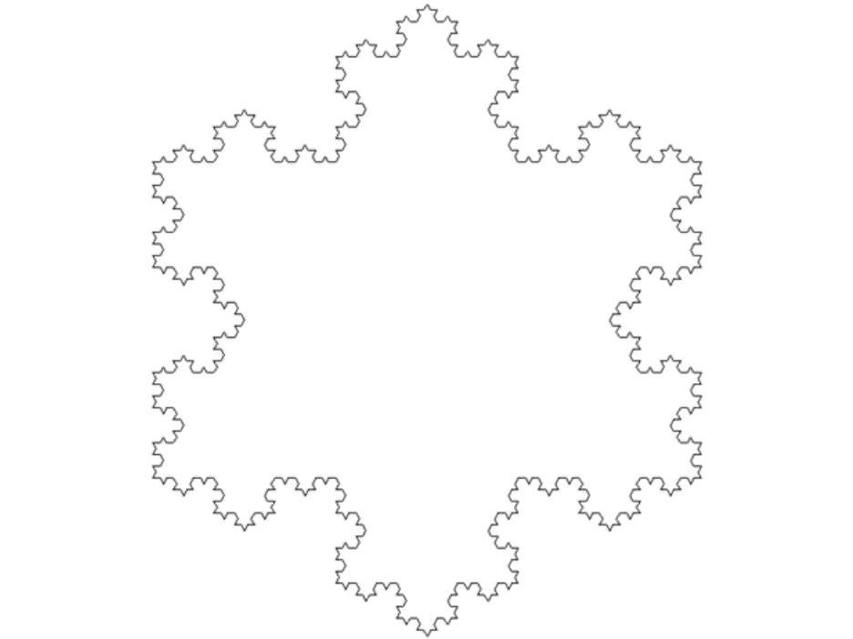

б) Построение кривой Коха
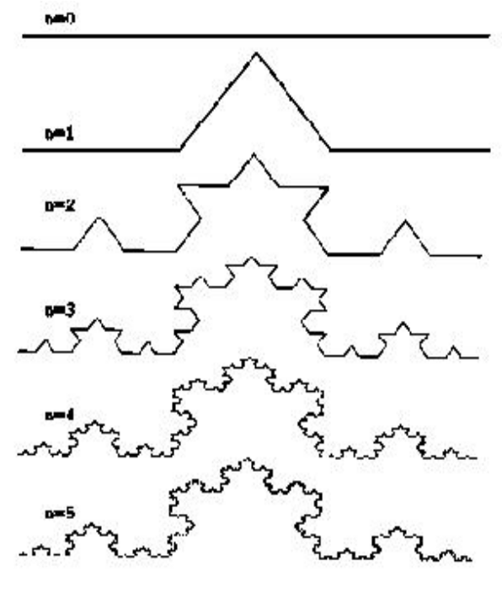

Приложение 2

а) Ковер Серпинского
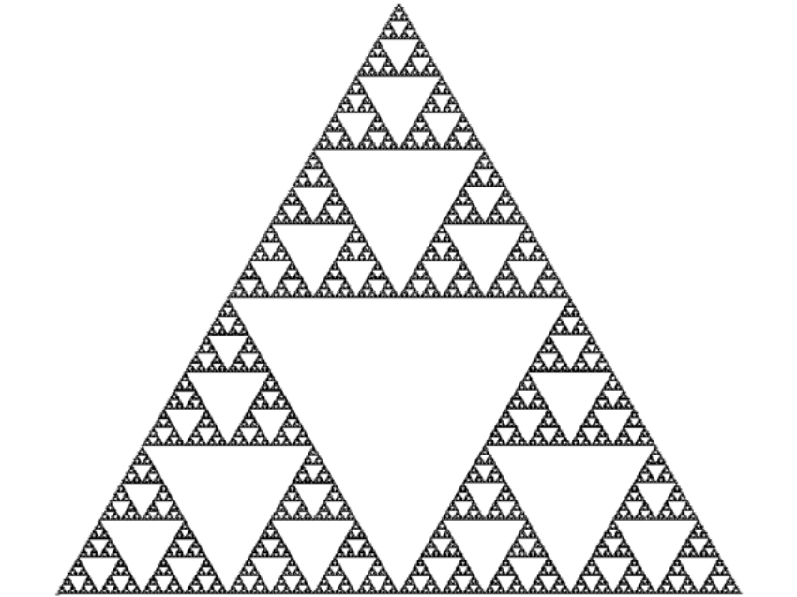

б) Построение ковра Серпинского
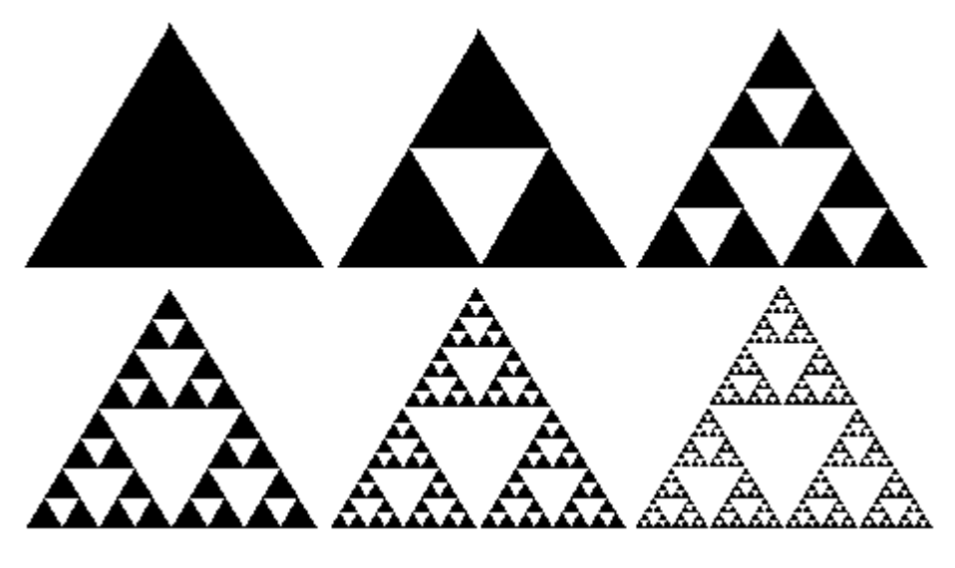

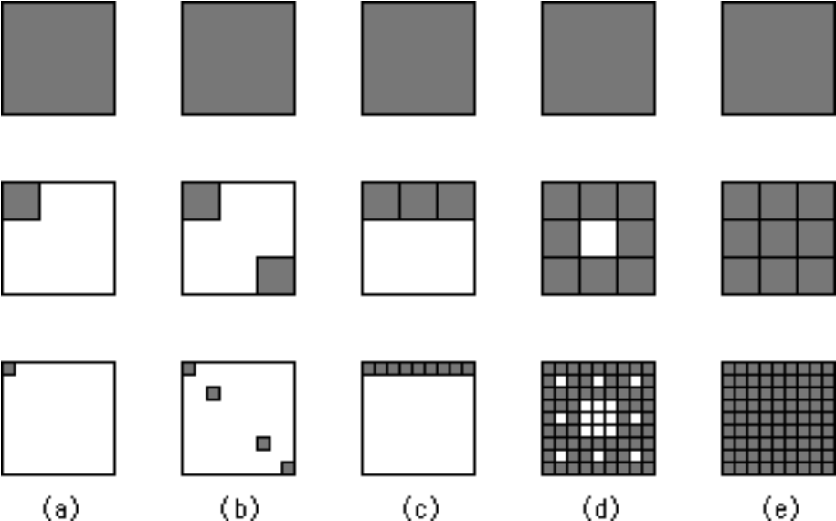
в) Другие варианты Ковра Серпинского

Приложение 3

Дракон Хартера-Хатвея после 12-ти итераций
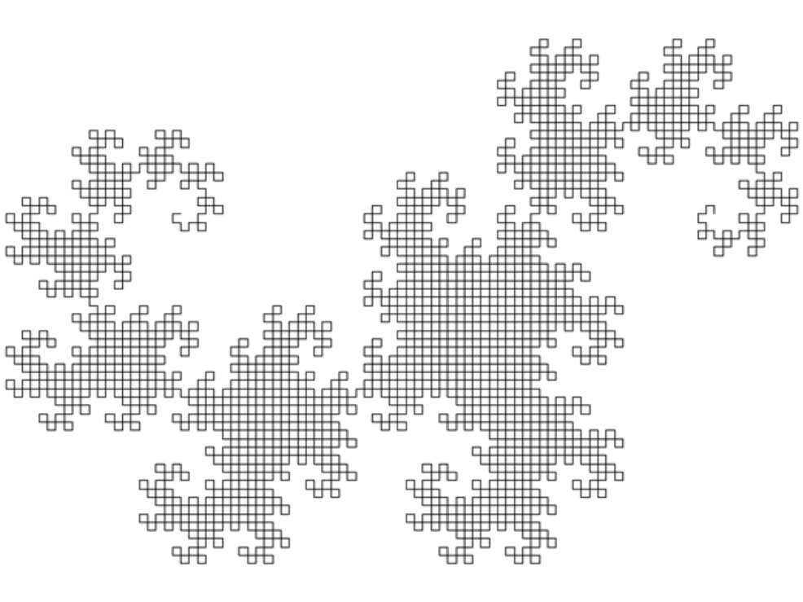

Приложение 4

Дерево после 5-ти итераций
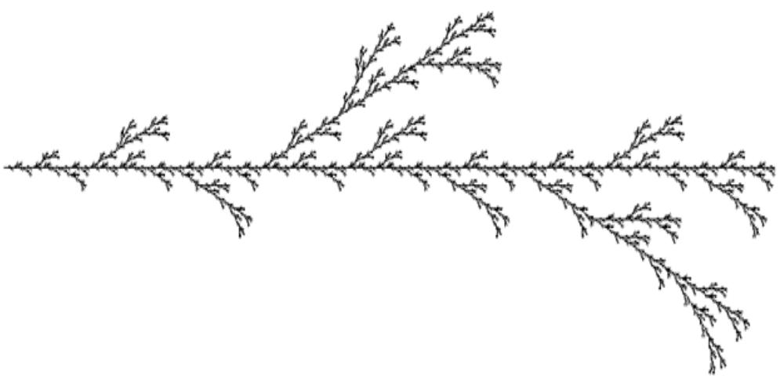

Приложение 5

Квадрат Госпера после 2-х итераций
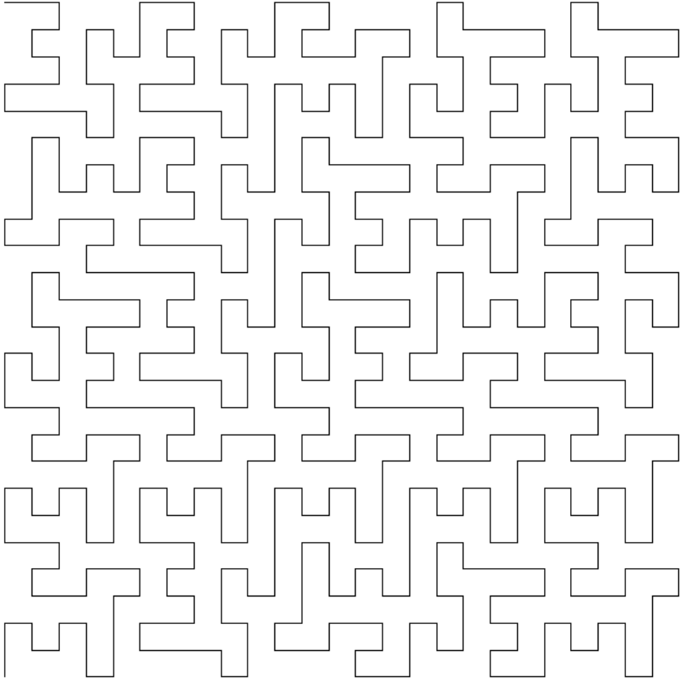

Приложение 6

а) Аттрактор Лоренца
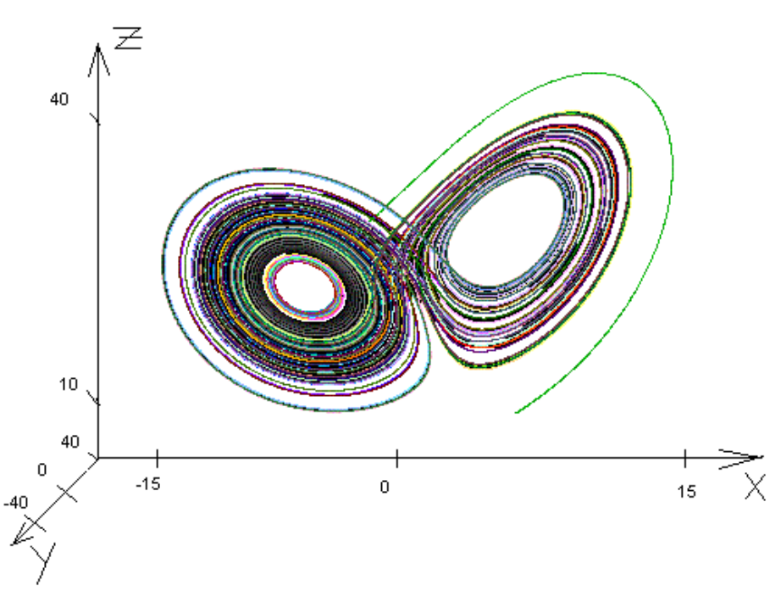

б) Множество Мандельброта
